# UD 6_1: ACCESIBILIDAD EN LA WEB

## INTRODUCCIÓN

Hablar de Accesibilidad Web es hablar de un acceso universal a la Web, independientemente del tipo de hardware, software, infraestructura de red, idioma, cultura, localización geográfica y capacidades de los usuarios. En concreto, hace referencia a un diseño Web que permita que las personas con algún tipo de discapacidad (visual, auditiva, motriz, cognitiva…) puedan percibir, entender, navegar e interactuar con la Web, aportando a su vez contenidos.

La Web es un recurso muy presente en diferentes aspectos de la vida: educación, empleo, gobierno, comercio, sanidad, entretenimiento... Por esta razón es muy importante que sea accesible para así proporcionar igualdad de oportunidades a las personas con discapacidad. Por desgracia actualmente, la mayoría de los sitios Web presentan barreras de accesibilidad, lo que dificulta o imposibilita la utilización de la Web para muchas personas con discapacidad.

El tema de la accesibilidad se considera tan importante que diferentes organizaciones mundiales han publicado normativas al respecto y los gobiernos de los diferentes países han dictado leyes relacionadas con este tema.

Además, la accesibilidad Web beneficia también a organizaciones y personas sin discapacidad. Por ejemplo, un principio básico de la accesibilidad es la flexibilidad con el objetivo de satisfacer diferentes necesidades, situaciones y preferencias. Esta flexibilidad va a beneficiar a todas aquellas personas que utilizan la Web, incluyendo personas que no tienen ninguna discapacidad.

En el mundo de la Web todos somos responsables de la accesibilidad: los diseñadores Web, las empresas que fabrican navegadores para ciegos y lectores de pantalla, las empresas que crean las herramientas usadas por los diseñadores Web e, incluso, los propios usuarios con discapacidades son responsables del uso de la tecnología asistencial.

Hacer un sitio Web accesible puede ser algo sencillo o complejo, depende de muchos factores como, por ejemplo, el tipo de contenido, el tamaño y la complejidad del sitio, así como de las herramientas de desarrollo y el entorno.

## TECNOLOGÍA ASISTENCIAL

Cuando hablamos de accesibilidad Web los principales tipos de discapacidades son:

* Deficiencias visuales: entre las que se encuentran la ceguera, la visión reducida y los problemas en visualización de color.
* Deficiencias auditivas: estas deficiencias pueden ser consideradas menos limitadoras en el acceso y uso de contenidos digitales, debido a que el canal sonoro es mucho menos utilizado en interfaces Web que el canal visual. Aun así, no podemos olvidar limitaciones y barreras derivadas de esta discapacidad.
* Deficiencias motrices: son las relacionadas con la capacidad de movilidad del usuario. Estos usuarios no suelen ser capaces de interactuar con el sistema a través de dispositivos de entrada tradicionales, por lo que utilizan dispositivos alternativos.
* Deficiencias cognitivas y de lenguaje: son usuarios que presentan problemas en el uso del lenguaje, la lectura, percepción, memoria, salud mental...

Estas cuatro categorías engloban una gran diversidad de subtipos de discapacidad, cada una de las cuales requerirá de atención específica a la hora de desarrollar productos Web. Tampoco se debe olvidar que estas discapacidades no tienen por qué ser excluyentes entre sí, pues un mismo usuario podría presentar varias discapacidades. Además, algunas discapacidades pueden tener carácter transitorio o temporal.

La tecnología asistencial es el conjunto de equipos, dispositivos, instrumentos o programas empleados con la finalidad de mejorar la calidad de vida de aquellas personas que tienen algún tipo de discapacidad incrementando así su autonomía.

### DISPOSITIVOS DE ENTRADA

Los dispositivos de entrada considerados como tecnología asistencial son aquellos que permiten realizar las mismas funciones que se realizarían con un teclado o con un ratón convencional.

Los más conocidos son:

* **Teclado virtual:** el teclado virtual es un teclado que se muestra en pantalla y que permite escribir textos eligiendo los caracteres con el ratón. Este dispositivo facilita el trabajo a aquellas personas que no pueden usar un teclado con normalidad. Algunos teclados virtuales incorporan un sistema predictivo de palabras con lo cual el esfuerzo para escribir es menor. Algunos sistemas operativos ya traen su propio teclado virtual en pantalla.

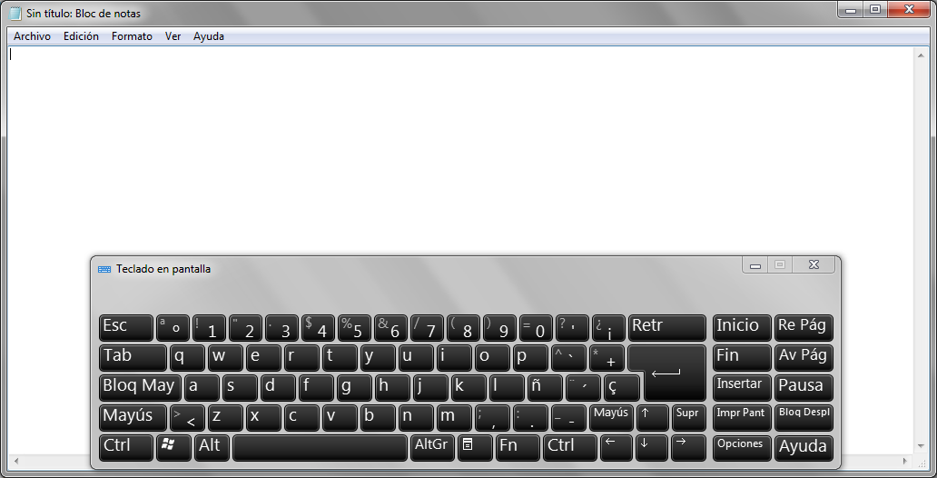

* **Teclado alternativo:** son teclados adaptados a las distintas necesidades. Las adaptaciones realizadas pueden ser: un aumento del tamaño físico de las teclas o del espacio entre las teclas para facilitar su uso por las personas con discapacidad motriz, un aumento del tamaño de las letras escritas sobre la tecla para facilitar la visión a aquellas personas con discapacidad visual, o puede ser un teclado coloreado o con imágenes para facilitar el aprendizaje en las personas con discapacidad cognitiva. Estos teclados pueden tener una retroalimentación auditiva, indicando mediante el sonido cuál es la tecla pulsada.

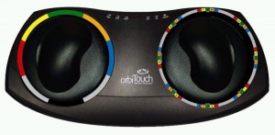 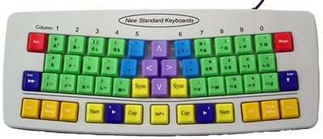

* **Teclado Braille**: es un teclado adaptado para personas ciegas. Los teclados braille suelen tener 6 u 8 teclas principales y algunas teclas auxiliares permitiendo, así, representar cualquier carácter mediante la pulsación simultánea de un número reducido de teclas.

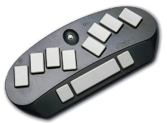

* **Software de reconocimiento de voz:** empleado para poder introducir datos o ejecutar comandos en el ordenador por aquellas personas que no pueden hacer uso del teclado ni del ratón. Para ello el ordenador emplea sus funciones de audio. Los sistemas operativos y algunos navegadores ya dan soporte al reconocimiento de voz sin necesidad de instalar un software adicional.
* **Apuntadores** (también llamados licornios): estos dispositivos están pensados para aquellas personas que no tienen movilidad en las extremidades pero sí en la cabeza. Es un casco que lleva incorporada una varilla larga acoplada en la frente o en la barbilla y que es empleada para realizar pulsaciones en el teclado.

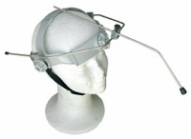

* **Trackball gigante**: es un ratón que no necesita desplazarse. Tiene una bola de gran tamaño situada por encima del ratón que se mueve en cualquier dirección y unos botones de gran tamaño facilitando, de esta forma, su uso por las personas con discapacidad motriz. Algunos disponen de un botón adicional que permite ampliar las imágenes con lo que se convierte en una herramienta útil también para las personas con discapacidad visual.

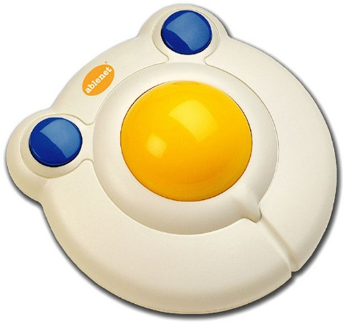

* **Webcams para seguimiento de ojos o cara**: estas Webcams están preparadas para transformar el movimiento de los ojos o la cara en movimientos del puntero del ratón en la pantalla, simulando las pulsaciones del ratón con un parpadeo o con un gesto concreto de la cara. Estos dispositivos son adecuados para aquellas personas que tienen una discapacidad motriz severa de las extremidades y además tienen dificultad en el habla como para poder emplear el software de reconocimiento de voz.

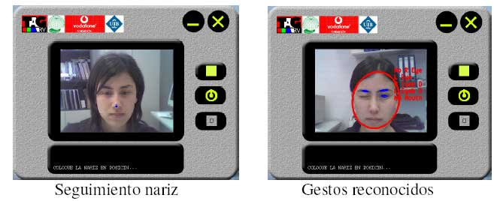

### DISPOSITIVOS DE SALIDA

Los dispositivos de salida en un sistema informático son: la pantalla o monitor donde se visualiza la información, los altavoces que reproducen el sonido... Parece evidente que habrá que adoptar las medidas necesarias para que las personas con discapacidad auditiva puedan tener acceso a la información sonora y que las personas con discapacidad visual puedan tener acceso a toda la información visual presentada en el monitor. Tampoco hay que olvidar que si la información se suministra además con un lenguaje claro y sencillo, las personas con discapacidad auditiva severa y/o cognitiva no tendrán tantos problemas para comprender dicha información.

Los dispositivos de salida más conocidos empleados como tecnología asistencial son:

* **Lectores de pantalla:** son programas especialmente útiles para las personas con ceguera o con una discapacidad visual muy grande ya que permiten hacer una lectura de lo que se muestra por pantalla mediante un sintetizador de voz.
* **Ampliadores de pantalla:** son programas especialmente útiles en las personas con baja visión ya que permiten ampliar el texto y las imágenes mostrados en el monitor. En este apartado tenemos como ejemplo la lupa que suministran algunos sistemas operativos.
* **Líneas Braille**: están compuestas por una serie de celdas con 6 u 8 puntos cada una que muestran de forma táctil la misma información que leería un lector de pantalla. Son útiles para las personas ciegas.

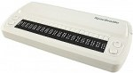

* **Navegadores para ciegos:** son capaces de leer las páginas Web en voz alta y los usuarios podrán navegar a través de su voz haciendo uso de una serie de comandos especiales.

Ejemplos: Probar herramientas Windows de Accesibilidad

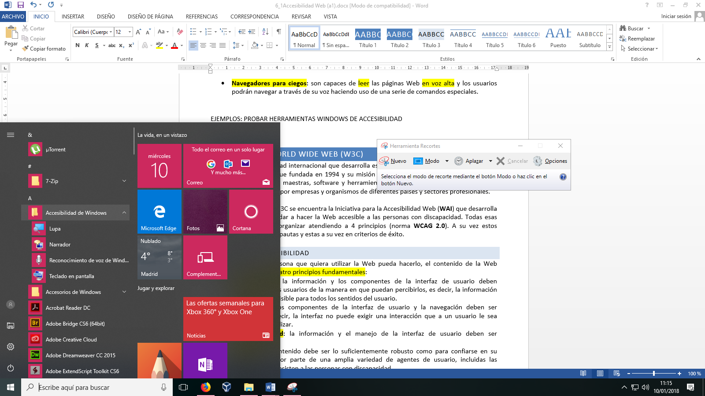

## EL CONSORCIO WORLD WIDE WEB (W3C)

El **W3C** es una comunidad internacional que desarrolla estándares que aseguran el crecimiento de la Web a largo plazo. Fue fundada en 1994 y su misión es desarrollar tecnologías interoperables (especificaciones, líneas maestras, software y herramientas) para guiar la Web hacia su máximo potencial. Está formada por empresas y organismos de diferentes países y sectores profesionales.

Formando parte de la W3C se encuentra la Iniciativa para la Accesibilidad Web (**WAI**) que desarrolla las directrices para ayudar a hacer la Web accesible a las personas con discapacidad. Todas esas directrices se pueden organizar atendiendo a 4 principios (norma **WCAG 2.1**). A su vez estos principios se dividen en pautas y estas a su vez en criterios de éxito.

* 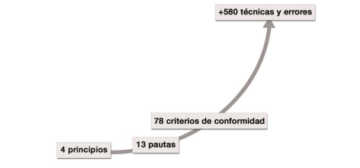**4 principios**: Son la base de la accesibilidad web: todo sitio web debe ser perceptible, operable, comprensible y robusto. Los principios no son evaluables.
* **13 pautas (1 nueva respecto 2.0)**: Los principios se dividen en pautas, con el objetivo de agrupar de un modo lógico los criterios de conformidad. Las pautas no son evaluables.
* **78 criterios de conformidad (17 nuevos respecto 2.0)**: Los criterios de conformidad sí son evaluables. Dependiendo de una serie de factores que veremos más adelante, los criterios de conformidad se escalan en 3 niveles: A (el más bajo), AA (el nivel medio), y AAA (el más alto).
* **Más de 580 técnicas y errores:** Cada criterio de conformidad propone una serie de técnicas a seguir y documenta una serie de errores a evitar para alcanzar la conformidad. Por su parte cada técnica y cada error tienen su procedimiento de prueba.

### PRINCIPIOS DE ACCESIBILIDAD

Para que cualquier persona que quiera utilizar la Web pueda hacerlo, el contenido de la Web deberá cumplir estos cuatro principios fundamentales:

* **Perceptibilidad:** la información y los componentes de la interfaz de usuario deben presentarse a los usuarios de la manera en que puedan percibirlos, es decir, la información no puede ser invisible para todos los sentidos del usuario.
* **Operatividad:** los componentes de la interfaz de usuario y la navegación deben ser operables, es decir, la interfaz no puede exigir una interacción que a un usuario le sea imposible de realizar.
* **Comprensibilidad:** la información y el manejo de la interfaz de usuario deben ser comprensibles.
* **Robustez:** el contenido debe ser lo suficientemente robusto como para confiarse en su interpretación por parte de una amplia variedad de agentes de usuario, incluidas las tecnologías que asisten a las personas con discapacidad.

Si alguno de estos principios no se cumple, los usuarios con discapacidad no podrán utilizar la Web.

### PAUTAS DE ACCESIBILIDAD

La WCAG 2.1 tiene 13 pautas que se organizan en los cuatro mencionados en el apartado anterior: **perceptible, operable, comprensible y robusto**. Las pautas asociadas a cada uno de estos cuatro principios **no son verificables**.

|  |  |
| --- | --- |
| PRINCIPIOS | PAUTAS |
| Perceptibilidad | * 1. Alternativas textuales: proporcionar alternativas textuales para todo contenido no textual de manera que pueda modificarse para ajustarse a las necesidades de las personas.   2. Contenido multimedia dependiente del tiempo: proporcionar alternativas sincronizadas para contenidos multimedia sincronizados dependientes del tiempo.   3. Adaptabilidad: crear contenidos que puedan ser presentados de diferentes maneras sin perder la información ni su estructura.   4. Distinguibles: hacer más fácil para los usuarios ver y oír el contenido, incluyendo la separación entre primer plano y fondo. |
| Operatividad | * 1. Accesible a través del teclado: hacer que toda la funcionalidad esté disponible a través del teclado.   2. Tiempo suficiente: proporcionar a los usuarios con discapacidades el tiempo suficiente para leer y usar un contenido.   3. Efectos visuales: no diseñar un contenido de manera que se sepa que puede causar ataques.   4. Navegable: proporcionar medios que sirvan de ayuda a los usuarios con discapacidades a la hora de navegar, localizar contenido y determinar donde se encuentran.   5. Facilita formas de introducir información [Nueva en 2.1] |
| Comprensibilidad | * 1. Legible: hacer el contenido textual legible y comprensible.   2. Predecible: crear páginas Web cuya apariencia y operatividad sean predecibles.   3. Ayuda: ayudar a los usuarios a evitar y corregir errores. |
| Robustez | * 1. Compatible: maximizar la compatibilidad con agentes de usuarios actuales y futuros, incluyendo las tecnologías asistivas. |

### CRITERIOS DE ÉXITO Y NIVELES DE CONFORMIDAD

Para cada pauta se proporcionan los **criterios de conformidad**.

Un criterio de éxito es una afirmación comprobable que puede ser verdadera o falsa cuando se aplica a un contenido Web específico.

Los criterios se clasifican en 3 niveles:

* Nivel A
* Nivel AA
* Nivel AAA

### TÉCNICAS DE ACCESIBILIDAD WEB.

Para cada una de las pautas y criterios de éxito, se recomienda una amplia variedad de técnicas las cuales disponen de procedimientos de prueba que nos van a decir si el criterio se cumple o no.

Las técnicas son informativas, no normativas, y se agrupan en dos categorías:

* **Técnicas** que son **suficientes** para satisfacer los criterios de éxito. La mayoría de los criterios de éxito tienen asociada una lista de técnicas suficientes.
* **Técnicas** que son **aconsejables**. Las técnicas aconsejables van más allá de los requisitos de cada criterio de éxito individual y permiten a los autores afrontar mejor las pautas. También tienen una serie de técnicas de asesoramiento que pueden mejorar la accesibilidad, pero no se califican como técnicas suficientes por no ser suficientes para cumplir todos los requisitos de los criterios de éxito, no ser comprobables, y/o por ser técnicas buenas y eficaces en algunas circunstancias, pero no en otras.

<https://www.w3.org/WAI/WCAG21/Techniques/>

* Los errores documentados por las WCAG2.1 son prácticas que dificultan o impiden la accesibilidad de la página

# WCAG 3.0: las futuras pautas de accesibilidad web

### **Novedades**

Actualmente, el **último borrador de las WCAG 2.2 es del 13 de mayo de 2021**.

Todas las pautas comparten un objetivo común: [eliminar barreras digitales](https://www.tuwebaccesible.es/10-ventajas-de-la-accesibilidad-web/) e igualar oportunidades sin atender a las características de cada usuario. No obstante, cada modelo normativo tiene sus propios matices que están destinados a concretar ciertos detalles. En este sentido, las WCAG 3.0 se centran en proponer alternativas indistintamente de la discapacidad que se trata, incluyendo las deficiencias visuales, auditivas, motrices y cognitivas.

La **estructura** para evaluar el nivel de accesibilidad en tres bloques: pautas, resultados y métodos. Jerárquicamente, las **pautas** son predominantes y consisten en proponer mecanismos para resolver las carencias en accesibilidad. Los **resultados** son parecidos a los criterios de conformidad de las WCAG 2.1 y los **métodos** representan cómo alcanzarlos.

Los niveles A, AA y AAA pueden pasar a la historia con las WCAG 3.0, pues la versión los define como bronce, plata y oro. Podría resultar insignificante si se trata de un simple cambio de palabras, pero en este caso la modificación conlleva que la evaluación sea más exhaustiva y **menos rígida**. Con las directrices actuales, una web es o no es accesible, no existe un término medio.

Por el contrario, este primer borrador establece que, a la hora de examinar un portal, se pueda diferenciar por tipos de discapacidad. Es decir, una página puede ser apta para usuarios con déficit visual y no cumplir los requisitos para aquellos con déficit motriz.

### **Un nuevo concepto de evaluación**

Se crean las **pruebas atómicas** con calificaciones de 0 a 4, de menor a mayor satisfacción. Un error grave de accesibilidad o no superar al menos el 50 por ciento de las pruebas obtendrían un nivel 0.

Para lograr una calificación de **1 a 4** es necesario no cometer errores críticos y aprobar desde el 50 al 99 por ciento de los test. En cualquier caso, servirían para el nivel bronce si se llega a una puntuación global de 3,5 sobre 4 y en cada categoría se obtienen al menos 3,5 sobre 4.

Por otra parte, las **pruebas holísticas** se fundamentan en la usabilidad y las tecnologías de asistencia para personas con discapacidad. Estos son los test necesarios para tener los niveles plata y oro.

## LOS 5 requisitos

Para que el contenido de un sitio se considere “conforme” con las WCAG 2.1 debe:

1. **Alcanzar uno de los 3 niveles de conformidad**.

Los criterios de conformidad se categorizan en tres niveles:

* + A: la página (o su alternativa) cumple los 30 criterios de conformidad de nivel A.
  + AA: la página (o su alternativa) cumple los 30 criterios de conformidad de nivel A.
  + AAA: la página (o su alternativa) cumple los 30 criterios de conformidad de nivel A.

1. **Aplicar a páginas web completas**

Las WCAG 2.1 consideran una página web en su conjunto, incluyendo contenidos, funcionalidades, estructura, estilos, textos, vídeos, subtítulos, juegos, sonidos, etc. La conformidad, la conformidad parcial o la no-conformidad se refieren a la **página web completa**.

Las distintas variaciones de la página, como las generadas automáticamente para diferentes tamaños y resoluciones de pantalla, también forman parte de esa página y deben ser conformes todas ellas.

Del mismo modo, si la página web tiene información o funcionalidades no accesibles, pero existe una **versión alternativa accesible enlazada**, que los agentes de usuario y productos de apoyo pueden entender y manejar, esa versión alternativa se considera parte de la página, y entonces podemos considerar que la página es accesible.

1. **Aplicar a procesos completos**

Si la página web es parte de un proceso (por ejemplo, un formulario de compra dividido en varias páginas), debemos considerar la accesibilidad del **proceso completo**. No podemos afirmar que la página de confirmación del pedido es accesible cuando la página anterior de solicitud de pedido no lo es.

1. **Usar tecnologías compatibles con la accesibilidad**

En todo momento estamos hablando de páginas, de contenidos o de funcionalidades, no de tecnologías. En el capítulo anterior hablamos de las tecnologías compatibles con la accesibilidad y su uso compatible con la accesibilidad. Por ello, ya no hacen falta versiones alternativas a los PDF o al JavaScript si estas tecnologías se hacen accesibles de forma nativa. Recuerda que **sólo podemos comprobar páginas en su conjunto**, no tecnologías.

1. **No tener interferencias**

Por último, debemos asegurarnos de que determinados contenidos no impiden el acceso al resto de la página. Por ello, aunque tengan una alternativa, es obligatorio que siempre se cumplan estos cuatro criterios de conformidad:

* + 1.4.2 Control del sonido.
  + 2.1.2 Sin trampas para el foco del teclado.
  + 2.2.2 Poner en pausa, parar y ocultar.
  + 2.3.1 Umbral de tres destellos o menos.

## LEGISLACIÓN ACTUAL

En el estado español:

La Norma UNE 139803:2012: Requisitos de Accesibilidad para contenidos en la web , es una norma española que establece los requisitos de accesibilidad para los contenidos web. En cuanto a sus requisitos, referencia completamente a las Pautas de Accesibilidad para el contenido web [WCAG2.1](http://www.w3.org/TR/WCAG21) de la [Iniciativa para la Accesibilidad Web (WAI)](http://www.w3.org/WAI/) del [Consorcio de la Web (W3C)](http://www.w3.org/) por lo tanto hay una equivalencia directa entre ellas.

Descarga de la norma:

<http://administracionelectronica.gob.es/pae_Home/pae_Estrategias/pae_Accesibilidad/pae_normativa/pae_eInclusion_Normas_Accesibilidad.html#.WlXkbjfFaM8>

Este año se darán a conocer las recomendaciones WCAG 2.2, una versión previa a WCAG 3.0

## EVALUACIÓN DE LA ACCESIBILIDAD

Si queremos hacer una declaración de conformidad con alguno de los niveles de accesibilidad, tendremos que realizar primero una validación de nuestras páginas. Sólo así, podremos confirmar cuál es el nivel de conformidad alcanzado en todas ellas.

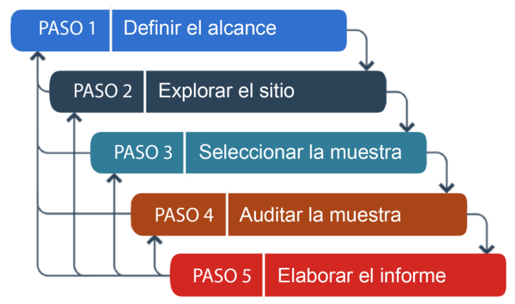

Una propuesta de pasos a seguir como proceso de evaluación de la accesibilidad de un sitio Web es la siguiente:

1. Definir el alcance: A, AA o AAA
2. Explorar el sitio: identificar páginas relevantes.
3. Seleccionar una muestra representativa de diferentes páginas del sitio Web. Entre ellas estará la página principal y otras páginas que se consideren especialmente importantes en función de la temática del sitio Web que se esté diseñando y evaluando
4. Evaluar las páginas con navegadores gráficos con diferentes configuraciones.

* Se deberán visualizar las páginas elegidas con diferentes navegadores, resoluciones de pantalla, y configuraciones (carga de imágenes, habilitación de sonidos, JavaScript, etc.)
* Usar un navegador de voz o un navegador en modo texto.
* Utilizar alguna herramienta de evaluación. Dicha herramienta, aunque no tenga capacidad para identificar todos los problemas de accesibilidad e incluso puede informarnos de falsos errores si resulta de gran ayuda para revisar y comprobar el código asociado a las páginas evaluadas.

Esta evaluación nos dará una idea de cómo está nuestro sitio web en tema de accesibilidad, pero para poder decir que nuestro sitio web es accesible a cierto nivel hay que comprobar cada una de las páginas.

Las herramientas de validación automática no son suficientes para asegurar que un sitio Web es 100% accesible.

* Repasar manualmente cada uno de los criterios de éxito (checklist)



1. Resumir los resultados en un informe: muchas de las herramientas utilizadas para abordar el punto 4 permiten generar informes, en cualquier caso, no estará de más, recopilar de una forma ordenada y consistente aquellos problemas que se hayan identificado, como fueron encontrados y las medidas que se hayan tomado para subsanar dichos inconvenientes.
2. Declarar la conformidad:

Incluir el logotipo de conformidad según el nivel alcanzado:

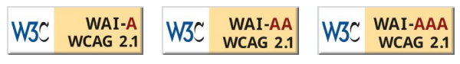

Si no se puede monitorizar y reparar los errores, se puede utilizar una **declaración de conformidad parcial** de contenidos procedentes de fuentes no controladas.

Solamente se puede usar esta declaración si ese contenido no está realmente bajo tu control, como los comentarios en un blog, la publicidad insertada dinámicamente o un widget.

La forma de hacerlo es añadir a la declaración una lista detallada de los contenidos:

*“Esta página no cumple el nivel [A, AA, AAA] de las WCAG 2.1, pero podría cumplirlo si se quitaran los siguientes contenidos procedentes de fuentes no controladas: ...”*

### HERRAMIENTAS DE EVALUACIÓN DE LA ACCESIBILIDAD WEB

Veamos algunas de las herramientas de las que disponemos a la hora evaluar la accesibilidad Web de nuestras páginas.

#### VALIDADOR HTML DE W3C

Comprueba la conformidad de los documentos HTML respecto de las gramáticas del W3C (<http://validator.w3.org/>)

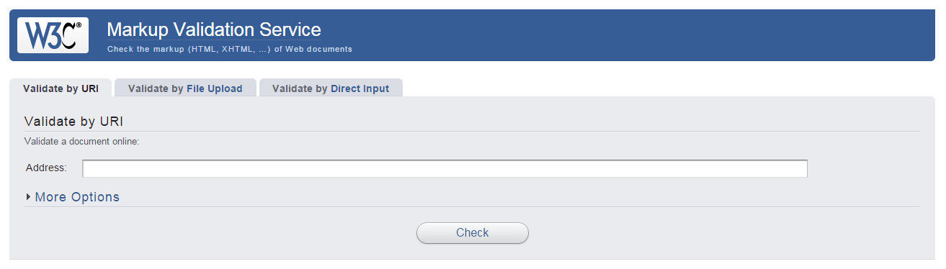

#### VALIDADOR CSS DE W3C

Verifica Hojas de Estilo en Cascada (CSS) y documentos HTML con hojas de estilo (<http://jigsaw.w3.org/css-validator/>)

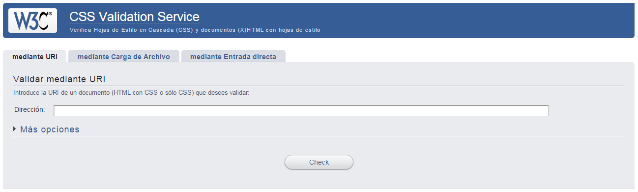

#### HERRAMIENTAS ONLINE

* <http://wave.webaim.org/>
* <https://www.accessibilitychecker.org/audit/?website=https%3A%2F%2Fmoodle.icjardin.com%2Fcourse%2Fview.php%3Fid%3D499%23section-9&flag=ww&has_utm_source=false>
* [www.accessi.org](http://www.accessi.org)
* <https://www.accessibilitychecker.org/>
* <https://www.experte.com/accessibility>
* <http://qualweb.di.fc.ul.pt/evaluator/>
* <https://rocketvalidator.com/>

#### HERRAMIENTAS NAVEGADORES

* <https://www.ssa.gov/accessibility/andi/help/install.html>
* Firefox
  + 
  + <https://addons.mozilla.org/en-US/firefox/addon/axe-devtools/>
* Chrome:
  + <https://chrome.google.com/webstore/detail/axe-devtools-web-accessib/lhdoppojpmngadmnindnejefpokejbdd>
  + <https://chrome.google.com/webstore/detail/arc-toolkit/chdkkkccnlfncngelccgbgfmjebmkmce>
  + <https://chrome.google.com/webstore/detail/axe-devtools-web-accessib/lhdoppojpmngadmnindnejefpokejbdd?hl=en-US>
  + <https://chrome.google.com/webstore/detail/nerdefocus/lpfiljldhgjecfepfljnbjnbjfhennpd>
  + <https://chrome.google.com/webstore/detail/nerderegion/lkcampbojgmgobcfinlkgkodlnlpjieb?hl=en-US>
  + <https://chrome.google.com/webstore/detail/taba11y/aocppmckdocdjkphmofnklcjhdidgmga/related?hl=en>
* Edge:
  + <https://microsoftedge.microsoft.com/addons/detail/axe-devtools-web-access/kcenlimkmjjkdfcaleembgmldmnnlfkn>

#### VISUAL STUDIO EXTENSION

* <https://marketplace.visualstudio.com/items?itemName=deque-systems.vscode-axe-linter&ssr=false#overview>

#### MÁS HERRAMIENTAS

[Web Accessibility Evaluation Tools List (w3.org)](https://www.w3.org/WAI/ER/tools/?q=wcag-21-w3c-web-content-accessibility-guidelines-21)